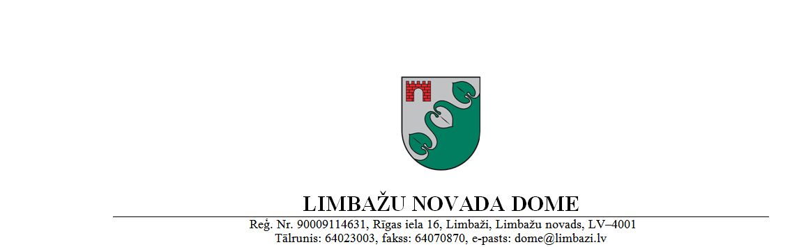
Limbažos

PASKAIDROJUMA RAKSTS
Limbažu novada pašvaldības 2018.gada 26.aprīļa saistošajiem noteikumiem Nr.12
„Grozījums Limbažu novada pašvaldības 2012.gada 20.decembra saistošajos noteikumos
Nr.40 „Par Limbažu novada pašvaldības palīdzību audžuģimenei””

Paskaidrojuma raksta sadaļas | Norādāmā informācija
1. Projekta nepieciešamības pamatojums | Saskaņā ar Ministru kabineta 2006.gada 19.decembra noteikumu Nr.1036 “Audžuģimeņu noteikumi” 43.punktu, pabalstu bērna uzturam un pabalstu apģērba un mīkstā inventāra iegādei audžuģimenei izmaksā no tās pašvaldības budžeta līdzekļiem, kura noslēgusi līgumu ar audžuģimeni. Pašvaldība nosaka pabalsta apmēru bērna uzturam, ņemot vērā, ka tas mēnesī nedrīkst būt mazāks par divkāršu Ministru kabineta noteikto minimālo uzturlīdzekļu apmēru bērnam, bet pabalsta apmēru apģērba un mīkstā inventāra iegādei, kā arī tā izmaksas kārtību atbilstoši bērna vajadzībām. Minētā pabalsta vietā pašvaldība var izsniegt apģērbu, apavus un citas bērnam nepieciešamas lietas.
2. Īss projekta satura izklāsts | Saistošo noteikumu grozījuma projekts nosaka pabalsta apmēru audžuģimenei, kas atbilst divkāršam Ministru kabineta noteikto minimālo uzturlīdzekļu apmēram bērnam.
3. Informācija par plānoto projekta ietekmi uz pašvaldības budžetu | Saistošo noteikumu grozījumi nelielā apmērā ietekmēs pašvaldības budžetu.
4. Informācija par administratīvajām procedūrām | Audžuģimene saistošo noteikumu grozījumu piemērošanā var vērsties Limbažu novada Sociālajā dienestā veicot slēdzot vienošanos par izmaiņām noslēgtajā līgumā par pakalpojuma sniegšanu.
5. Informācija par konsultācijām ar privātpersonām | Saistošo noteikumu grozījumu izstrādē netika veiktas konsultācijas ar privātpersonām, jo saistošie noteikumi ir saistīti ar pašvaldības funkciju nodrošināšanu.

Limbažu novada pašvaldības
Domes priekšsēdētājs D.Zemmers

SAISTOŠIE NOTEIKUMI
Limbažos
2018.gada 26.aprīlī Nr.12

APSTIPRINĀTI
ar Limbažu novada domes
26.04.2018. sēdes lēmumu
(protokols Nr.8, 46.§)

Grozījums Limbažu novada pašvaldības 2012.gada 20.decembra saistošajos noteikumos Nr.40 „Par Limbažu novada pašvaldības palīdzību audžuģimenei”

Izdoti saskaņā ar likuma
„Par pašvaldībām” 15.panta pirmās daļas 8.punktu
un 43.panta trešo daļu

Izdarīt Limbažu novada pašvaldības 2012.gada 20.decembra saistošajos noteikumos Nr.40 „Par Limbažu novada pašvaldības palīdzību audžuģimenei” šādu grozījumu:
Izteikt saistošo noteikumu 4.punktu šādā redakcijā:
„4. Pabalsta bērna uzturam apmērs ir 258,00 euro mēnesī katram audžuģimenē ievietotam bērnam. Par nepilnu mēnesi pabalsta bērna uzturam apmērs tiek aprēķināts proporcionāli dienu skaitam.”

Limbažu novada pašvaldības
Domes priekšsēdētājs D.Zemmers

